Перечень изменений вошедших в ПП SmetaWIZARD v4.0 от 19.12.2012
- Доработан функционал передачи/сохранения настроек «Создавать строки промежуточных итогов по виду работ» в шаблоне <Косвенные затраты> в «расчете перехода в цены» из Локальной сметы в Акт выполненных работ.
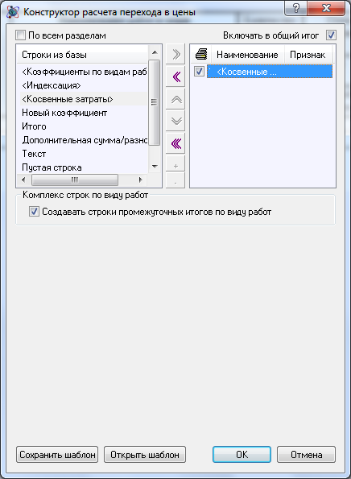
- Исправлена проблема, проявлявшаяся в отсутствие динамического визуального обновления данных в связанных формах, таких как: «Сводный сметный расчет», «Объектная смета», «Форма КС-3 (99). Справка о стоимости выполненных работ и затрат».

